REQUERIMENTO 1065/21
Súmula: Solicito a Sr. Deputado Estadual Antônio da Rocha Marmo Cezar (Assembleia Legislativa de São Paulo) emenda favorável para aquisição de equipamentos para o novo Pronto Socorro do Bairro do Cardoso.

REQUEIRO a Sr. Deputado Estadual Antônio da Rocha Marmo Cezar (Assembleia Legislativa de São Paulol) emenda favorável para a aquisição de equipamentos para o novo Pronto Socorro do Bairro do Cardoso.

JUSTIFICATIVA:

Senhor Presidente,
Senhores Vereadores,
Senhoras Vereadoras,

Esta propositura solicita emenda para a aquisição de equipamentos para o novo pronto socorro que será construído no Bairro do Cardoso.
Trata-se de um importante bairro da cidade onde a população e o comércio aumentaram muito nos últimos anos, e diante desta constatação, o Prefeito Igor Soares anunciou a construção deste novo equipamento público.

Diante do exposto, solicito aos nobres pares a aprovação do requerido.

Sala de Sessões Bemvindo Moreira Nery, 15 de junho de 2021.

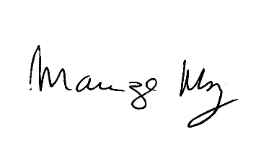

___________________________________________________
MARIZA MARTINS BORGES
Vereadora - PODEMOS

